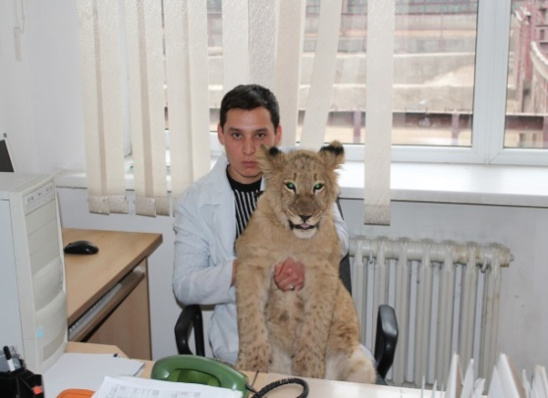**Туркеев Марат Керимович –** магистр ветеринарных наук, младший научный сотрудник отдела «Эпизоотологического мониторинга и оценки рисков вирусных болезней животных» ТОО «КазНИВИ».

**Дата и место рождения:** 01.05.1986г., Алматинская область, Енбекшиказахский район, с. Чилик.

**Образование и научная степень, звание:** высшее ветеринарное – окончил Казахский национальный аграрный университет в 2009 году. В 2015 году защитил магистерскую диссертацию на тему: «Изучение влияния мази и антисептического раствора на основе природного минерала Шунгит при лечении спонтанных ран (открытых механических повреждений) у диких копытных животных в условиях Алматинского зоологического парка».

**Область научной деятельности:** ветеринарная хирургия,вирусология, серология.

**Основные этапы работы:** 2009-2015 гг. ветеринарный врач ГККП «Алматинского зоологического парка»;

2015-2018 гг. младший научный сотрудник отдела по научно-методическому обеспечению эпизоотического и ветеринарно-санитарного благополучия на примере ТОО «Байсерке-Агро» ТОО «КазНИВИ»;

2018г. по настоящее время младший научный сотрудник отдела«Обеспечение ветеринарно-санитарной безопасности и эпизоотического благополучия по лейкозу» КазНИВИ.

**Труды и публикации:** Опубликовано свыше 5 научных статей в отечественных научных изданиях.